Краевое государственное бюджетное профессиональное образовательное учреждение «Хабаровский автомеханический колледж»

МЕТОДИЧЕСКАЯ РАЗРАБОТКА

Тема: «Повышение функциональной физической подготовки с использованием собственного веса тела в отсутствие снарядов и условий для занятий».

Разработчик: Плетнёв Евгений Анатольевич – преподаватель физической культуры;
Николенко Андрей Юрьевич – преподаватель физической культуры.

Хабаровск – 2021
Содержание
- Введение……………………………………………………………….с 3-4.
- Функциональная физическая подготовка и влияние ее на организм …………………………………………………………………………….с 5.
- Комплекс упражнений, порядок его выполнения.………………с 6-8.
- Заключение..………………………………………………………….....с 9.
- Литература и электронные ресурсы….……………………………с. 10.

- Введение
Выработка компетенций по физической культуре у будущих специалистов связана с построением системы тренировок и сдачи зачетов, направленных на развитие точности, моральной устойчивости, аккуратности, терпению, способности к выполнению задач в условиях крайнего севера и районов приравненных к ним, в условиях тропического климата (юг Приморского края), тайги и жаркого климата, тайфунов, в условиях ограниченной видимости (ночью, туман, дым и других), так как в соответствии с полученными специальностями и профессиями такие как 08.02.05 «Строительство и эксплуатация автомобильных дорог и аэродромов», 23.02.03 « Техническое обслуживание и ремонт автомобильного транспорта», 23.02.04 «Техническая эксплуатация подъемно-транспортных, строительных, дорожных машин и оборудования», 23.02.05 «Эксплуатация электрооборудования и автоматики (по видам транспорта за исключением водного), 23.02.07 « Техническое обслуживание и ремонт двигателей, систем и агрегатов автомобилей», 13.02.11 «Техническая эксплуатация, обслуживание и ремонт электрического и электромеханического оборудования» выпускники колледжа получают достойное образование, которое в объеме Дальневосточного федерального округа очень востребованное, в особенности выполнения Указа Президента РФ от 26 июня 2020 года « О мерах по социально-экономическому развитию Дальнего Востока».
С этой целью, студентам приобщается определенная физическая нагрузка, которая помогает в адаптации на новом месте работы будущих специалистов. Учитывая компетенции для каждой профессии, тренировка физических качеств как сила, быстрота, выносливость, а для студентов с ограниченными двигательными навыками или состоянием здоровья – специальные комбинированные упражнения, подобранные в индивидуальном порядке исходя из специфики заболевания (посттравматического периода).
Занятия по предмету «Физическая культура», направлено на достижение следующих целей:
- формирование физической культуры личности будущего профессионала, востребованного на современном рынке труда;
- развитие физических качеств и способностей, совершенствование функциональных возможностей организма, укрепление индивидуального здоровья;
- формирование устойчивых мотивов и потребностей в бережном отношении к собственному здоровью, в занятиях физкультурно-оздоровительной и спортивно-оздоровительной деятельностью;
- овладение технологиями современных оздоровительных систем физического воспитания, обогащение индивидуального опыта занятий специально-прикладными физическими упражнениями и базовыми видами спорта;
- овладение системой профессионально и жизненно значимых практических умений и навыков, обеспечивающих сохранение и укрепление физического и психического здоровья;
- освоение системы знаний о занятиях физической культурой, их роли и значении в формировании здорового образа жизни и социальных ориентаций;
- приобретение компетентности в физкультурно-оздоровительной и спортивной деятельности, овладение навыками творческого сотрудничества в коллективных формах занятий физическими упражнениями.
В данных методических рекомендациях предлагается специально апробированные упражнения, объединенные в комплекс, которые не требуют финансовых затрат, специального оборудования, специального помещения и одежды. Их можно выполнять как на рабочем месте, так и в домашних условиях, на улице, и в любое время года.
Помимо совершенствования физических качеств как сила, быстрота, выносливость, выполняемый комплекс позволяет находиться в прекрасном функциональном состоянии, без набора мышечной массы или наоборот ее потере (катаболизма).
Проведенные эксперименты со студентами колледжа доказали, что регулярные занятия с использованием данного комплекса в течение 8 месяцев (2 занятия в неделю) позволили улучшить физические качества испытуемых (1 км на 10-15 сек, 100м на 1-2сек, подтягивание на перекладине на 2-3 раза, сгибание и разгибание рук в упоре лежа на 10-15 раз).
Безусловно, учитывались факторы разной физической подготовленности студентов, их возраста, пола, регулярности посещения, внутреннего настроя, места для групповых упражнений, а так же уровня подготовки преподавателя и его умения организовать работу.
В целом комплекс доказал свою эффективность, простоту и малую затратность на подготовку.

- Функциональная физическая подготовка и влияние ее на организм

Исходя из определения слова функция, которое в физиологическом смысле трактуется как отправление организмом, органами и системами органов своих действий, следует, что функциональная подготовленность есть готовность организма к выполнению определенной деятельности, способность обеспечить должный уровень деятельности органов, систем и организма необходимый для выполнения специфической (спортивной) мышечной (физической) нагрузки (работы) в рамках регламентированного двигательного акта (техники движения).
При этом физиологическая подготовленность включает следующие компоненты:
- приспособление работы сердечно-сосудистой и дыхательной систем,
- приспособление работы мышечно-двигательного аппарата,
- центральной нервной системы и других органов и систем к требованиям данной спортивной деятельности (Ф.Генов, 1971).
В.С.Фоминым (1984) применительно к спорту, функциональная подготовленность рассматривается как уровень слаженности взаимодействия (взаимосодействия) четырех компонентов:
- психического (восприятие, внимание, оперативный анализ ситуации, прогнозирование, выбор и принятие решения, быстрота и точность реакции, скорость переработки информации, другие функции высшей нервной деятельности);
- нейродинамического (возбудимость, подвижность и устойчивость, напряженность и стабильность вегетативной регуляции);
- энергетического (аэробная и анаэробная производительность организма);
- двигательного (сила, скорость, гибкость и координационные способности (ловкости) (Фомин и др., 1985).
Целью функциональной подготовки является расширение границ функциональной адаптации (наращивание функциональных возможностей), позволяющей без ущерба для здоровья переносить повышенные объемы различных как физических, так и климатических нагрузок, достигая при этом высокой и быстрой адаптации к возникающей рабочей обстановке.
Конкретизируя этот тезис можно сказать, что Функциональная подготовка - планомерный, многофакторный процесс управления индивидуальными биологическими резервами организма человека с использованием различных средств и методов физической, технической, тактической и психической подготовки.
Так как мы не готовим спортсменов высших достижений, предлагаемый комплекс позволит решить вопрос функциональной готовности будущих специалистов в объеме их компетенций.

- Комплекс упражнений, порядок его выполнения
Данный комплекс предназначен для всех категорий студентов, преподавателей, и других категорий граждан, не имеющих отклонений по состоянию здоровья.
Систематическое и правильное выполнение комплекса обеспечит повышение общего уровня состояния здоровья, выносливость, силу, гибкость и быстроту. Особенно актуален в условиях изоляции (на даче, в квартире, рабоче месте). Не требует никаких затрат, вложений и места.
Прежде всего необходимо ориентироваться по не превышению максимальной нагрузке, которая рассчитывается по формуле: 220ЧСС- возраст человека=ЧССмах (где ЧСС-частота сердечных сокращений которая не превышается).
В комплекс входят 4 упражнения:
- Сгибания и разгибания рук в упоре лёжа;
- Поднос коленей к груди из положения упор лежа;
- Планка 1 минута (локтевая позиция);
- Выпрыгивания в высоту из положения сидя без упора.
Каждое упражнение выполняется по 10 повторений. Прохождение 4 упражнений по 10 повторений включая планку составляют круг.
По мере совершенствования упражнений и уровня подготовленности, мы увеличиваем круги и сокращаем время на выполнение каждого круга.
Для отчетливого понимания тренировка комплекса начинается со сгибаний и разгибаний рук в упоре лежа (рис 1) с контроля времени на выполнение упражнения, затем фиксируется отдых15-20 секунд, затем выполняется поднос коленей к груди (рис 2) в таком же временном контроле и отдыхе между упражнением, так же планка (рис 3) и выпрыгивания (рис 4).
После того, как без труда вы сможете выполнить один круг упражнений без отдыха и на ЧСС не более 120 ЧСС, к тренировке подсоединяется 2,3,4,5,6 и 7 круги, затем сокращается время отдыха между кругами, а время выполнения тоже может быть сокращенно. В итоге комплекс может быть выполнен более 7 кругов.
Выполняя комплекс можно использовать различные средства контроля нагрузки (фитнес-браслет, часы, электронные таймер-контроли и др).
Так же рекомендовано вести учетные записи выполняемого комплекса и вашего состояния после выполнения.

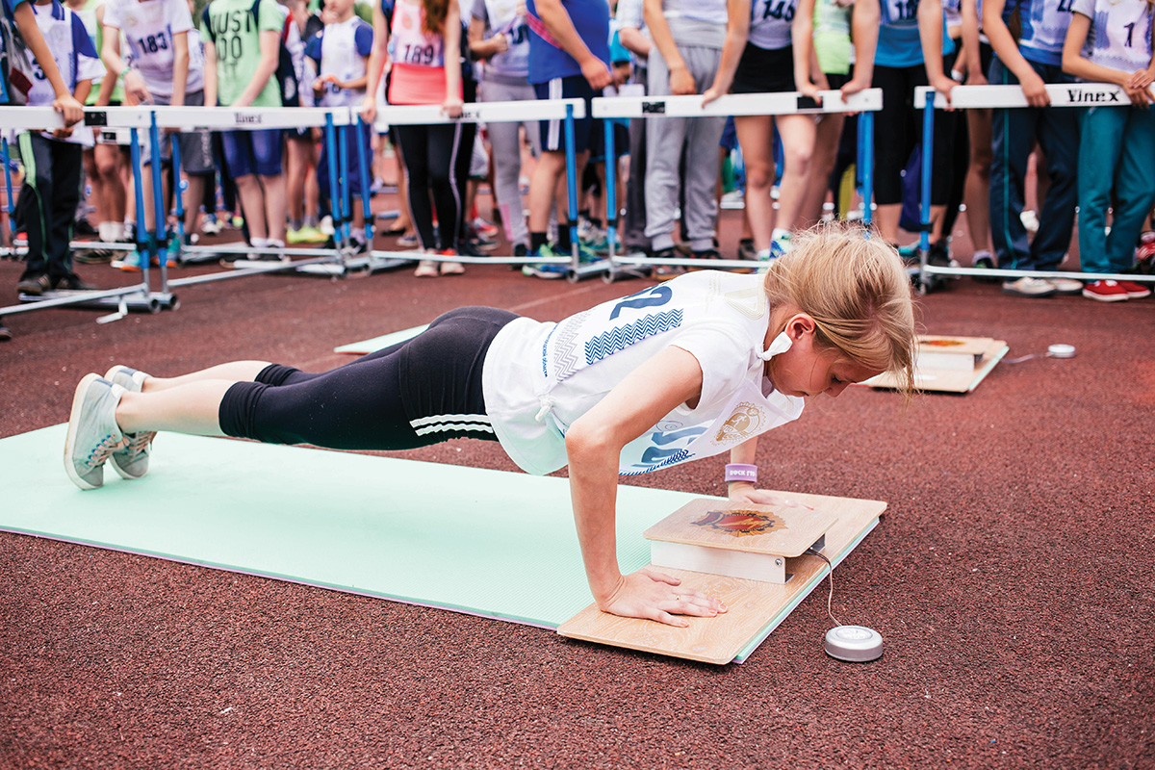
(Рис №1) Сгибание и разгибание рук в упоре лежа

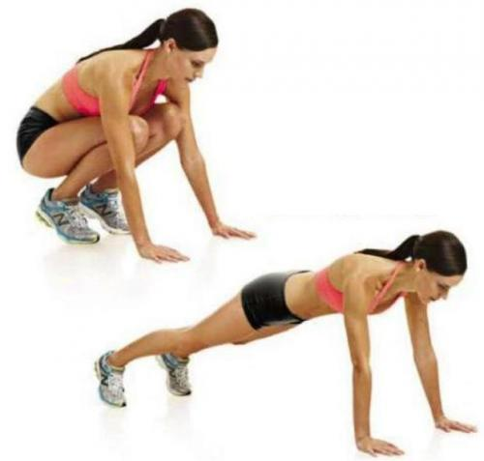
(Рис №2) Поднос ног к груди из положения упор лежа.
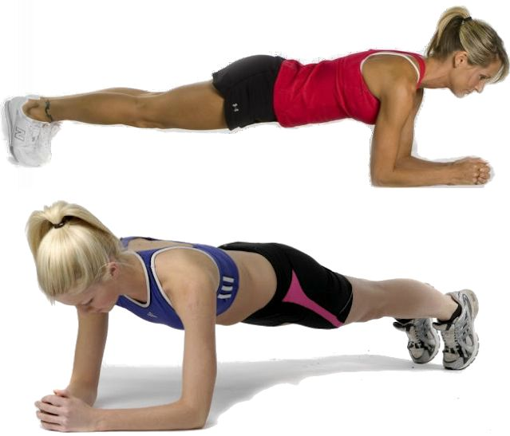
(Рис №3) Планка (локтевая позиция).

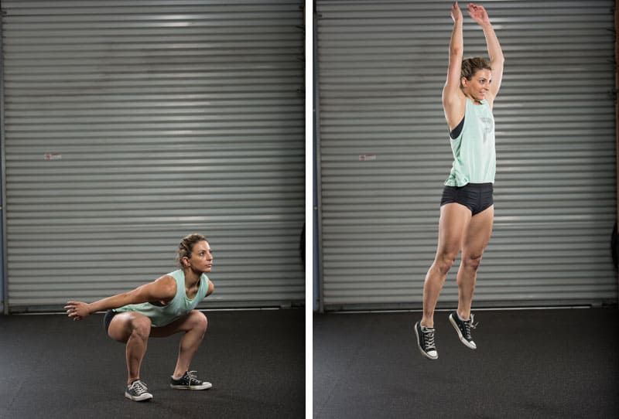 (Рис №4) Выпрыгивания из положения глубокого приседа.

- ЗАКЛЮЧЕНИЕ
Современный ритм жизни диктует свои условия, где малоподвижный образ жизни, неправильное питание, экология, работа играют значительную роль в жизнедеятельности человека.
И если не придавать значения физическому воспитанию подрастающего поколения, не являться примером самому, как старшему поколению, то ни о каком успехе и приемственности покалений речи быть не может, последует диградация а затем и вымирание человечества как вида.
С учетом сложивейся обстановки по ограничениям перемещения из за возникшей эпидемии COVID-19, специалисты физической культуры пристально отнеслись к возникшей проблеме проведения занятий, секционной работе, и другим спортивно-массовым мероприятиям, определенных законодательной базой и другими регламентирующими документами.
С учетом всего этого, включились различные иновационные ресуры: видеотренировки, контроль результатов с использованием различных мобильных проложений, фото-видеоотчетов, в том числе и в режиме реального времени, так же разработанны различные программы и методические рекомендации по использованию различных спортивных снарядов, учебно-материальной базы. Стали актуальны направления вокаут, стрийтбол, пляжный волейбол, пляжный футбол, пляжное самбо, будокан-фитнес, бикрам-йога, плоггинг, конный спорт. Все чащще виды спорта стали переноситься на улицу. Это своего рода дает толчег новой эры спорта и целой культуры в стортивном мире, где в ходе селекции по видам спорта остается прямая суть, которая дает преимущественный результат без вреда для здоровья.
Так же перенесенные летние Олимпийские игры (Токио-2021) показали, что несмотря на различные преграды, все равно им суждено быть, равно как и сборной команды Росси на этих Олимпийских играх, несмотря на различные преграды удалось произвести исторический фурор в гимнастике, фехтовании, вольной борьбе.
Этот результат дается нелегко и работа начинается еще в детстве, где задача родителей и учителей выявить различные таланты у ребенка, развить и сохранить. Во всем этом нам помогает президенская программа по развитию спорта не только в России но и в Дальневосточном федеральном округе. Доказано, что люди с Дальневосточной закалкой имеют отменное здоровье и высокий потенциал для занятий спортом на результат.
- ЛИТЕРАТУРА И ЭЛЕКТРОННЫЕ РЕСУРСЫ

- «Физическая культура студента» Феникс г. Ростов-на-Дону 2019 г., стр78-88;
- «Спортивная медицина» г. Минск 2020 г., стр 157-194;
- Поль С. Брэг «Чудо голодания» Молодая гвардия 1990 г.;
- Ю.В. Менхин, А.В. Менхин «Оздоровительная гимнастика» Феникс г. Ростов-на-Дону 2002 г., стр67-161.
- https://newssearch.yandex.ru/
- https://fishki.net/3462879-25-samyh-populjarnyh-vidov-sporta.html;
- https://ru.wikipedia.org/wiki;
- https://newssearch.yandex.ru/news/search?text.

п3 а), в), г).
(Солопов, 2001).

